PHẦN 1: TỔNG QUAN VÀ PHÂN TÍCH CÔNG NGHỆ

Chương 1: Giới thiệu về Spring boot

1.1. Bối cảnh và lịch sử
- Spring Boot được Pivotal Software chính thức phát hành vào tháng 4 năm 2014 để giải quyết gánh nặng cấu hình phức tạp của Spring Framework truyền thống.
- Vào năm 2012 và 2013 Spring truyền thống yêu cầu các tệp XML lớn hoặc thiết lập lớp thủ công phức tạp chỉ để khởi chạy một ứng dụng web cơ bản. Cùng lúc đó các nhà phát triển đã yêu cầu một cách để nhúng máy chủ và khởi chạy ứng dụng đơn giản thông qua phương thức main() tiêu chuẩn. Sau đó dưới sự dẫn dắt của Dave Syer và Phil Webb tại Pivotal, nhóm đã xây dựng Spring Boot để thống nhất và tự động cấu hình các thành phần Spring.
- Các giai đoạn phát triển của Spring boot và giải quyết các hạn chế chính nó:
1. Spring Boot 1.0 (tháng 4 năm 2014): Giới thiệu các phụ thuộc "khởi động" và cấu hình tự động để chạy ứng dụng ngay lập tức.
Phiên bản trước đó các nhà phát triển đã mất nhiều ngày để cấu hình XML, thiết lập máy chủ Tomcat và quản lý các xung đột phụ thuộc thư viện chỉ để khởi chạy một ứng dụng "Hello World" cơ bản.
2. Spring Boot 2.0 (tháng 3 năm 2018): Thêm hỗ trợ lập trình phản ứng, tích hợp Kotlin và cập nhật các chỉ số giám sát.
Trước đó phiên bản 1.x dựa vào I/O chặn, gặp khó khăn trong việc mở rộng hiệu quả dưới tải microservice thông lượng cao hiện đại. Việc giám sát các ứng dụng trong môi trường sản xuất cũng khó khăn và không nhất quán.
3. Spring Boot 3.0 (tháng 11 năm 2022): Chuyển sang Jakarta EE 9+ và thêm hỗ trợ ảnh gốc GraalVM để có thời gian khởi động nhanh hơn.
Phiên bản 2.x trước đó thời gian khởi động chậm và chi phí điện toán đám mây cao: Khi kiến ​​trúc microservices chuyển sang kiến ​​trúc serverless (như AWS Lambda) và Kubernetes, các ứng dụng Java bị ảnh hưởng nặng nề bởi thời gian khởi động chậm và mức sử dụng bộ nhớ cao so với Node.js hoặc Go.

1.2. Kiến trúc và nguyên lý hoạt động
- Spring Boot hoạt động dựa trên nguyên tắc "Convention over Configuration" tự động hóa quá trình thiết lập và loại bỏ các tệp cấu hình XML phức tạp. Cụ thể như ứng dụng chạy thông qua một phương thức main() đơn giản được chú thích bằng @SpringBootApplication. Hệ thống quét các phụ thuộc có trong classpath và tự động cấu hình các Bean phù hợp.
- Nó tích hợp các máy chủ có sẵn như Tomcat, Jetty hoặc Undertow, cho phép ứng dụng chạy như một dự án độc lập chỉ với một tệp JAR duy nhất, mà không cần cài đặt máy chủ bên ngoài.
- Các thành phần chính trong hệ sinh thái là Inversion of Control, DI, REST Controler, Service, JPA.

1.2.1 Inversion of Control (IoC)
- Inversion of Control (IoC) có nghĩa là ủy thác trách nhiệm tạo, cấu hình và quản lý vòng đời của các đối tượng Java (gọi là Beans) cho chính framework thay vì tự viết `new Object()` trong mã của lập trình viên. Cách phổ biến nhất để triển khai IoC là thông qua Dependency Injection (DI). Ví dụ:
1. Theo cách trước đây không dùng IoC:
- Tạo Class Engine
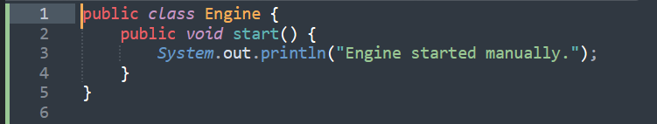
- Tạo Class Car
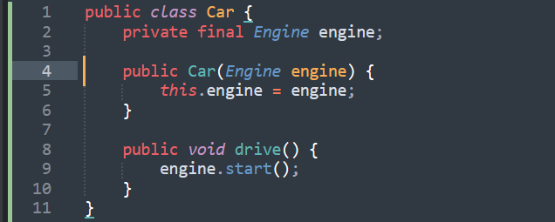
- Class Main
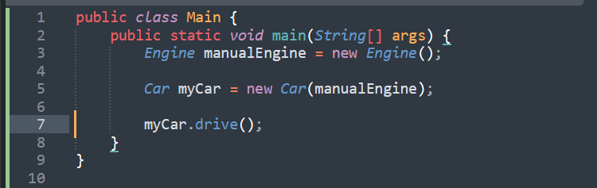
- Vấn đề hạn chế là Class Car gắn liền chặt chẽ với một cách triển khai cụ thể của Class Engine. Nếu muốn chuyển sang ElectricEngine thì phải sửa đổi code của Class Car.
- Hạn chế tiếp theo là nếu ứng dụng phát triển đến mức có hàng trăm lớp, việc quản lý các kết nối thủ công này sẽ trở nên vô cùng phức tạp.
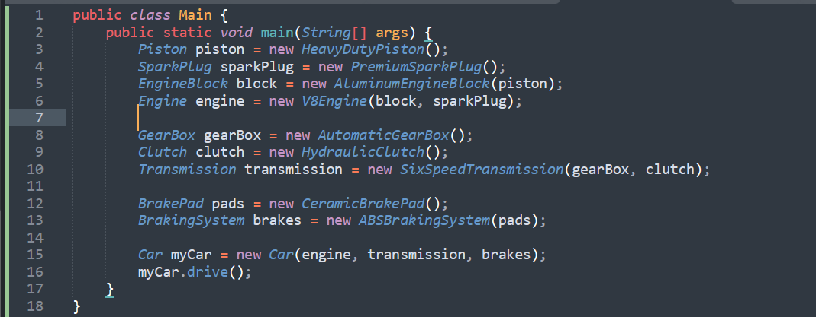
2. Theo cách Spring có dùng IoC
- Tạo interface Engine
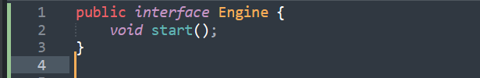
- Triển khai Class GasEngine (Động cơ xăng)
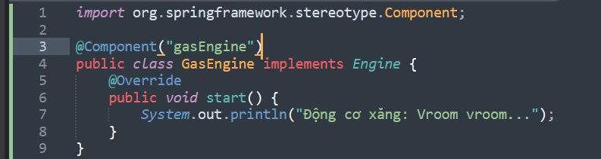
- Triển khai Class ElectricEngine (Động cơ điện)
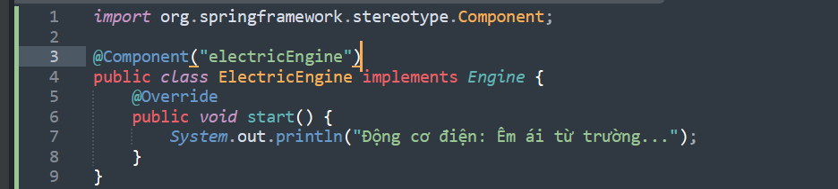
- Triển khai Class Car
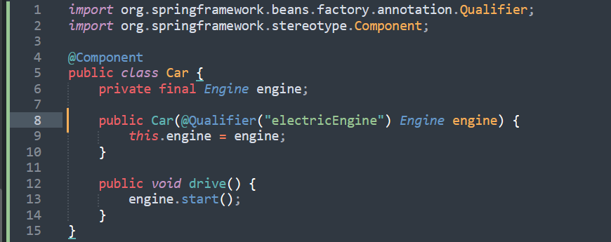
- Giải quyết vấn đề: Class Car hoàn toàn linh hoạt. Class Car gọi interface Engine. Khi muốn đổi từ động cơ xăng sang động cơ điện, cũng không cần sửa một dòng code nào trong class Car cả. Chỉ cần dùng annotation @Qualifier để báo cho Spring biết ta muốn chọn loại động cơ nào.
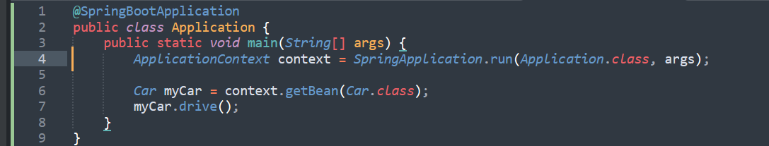

1.2.2 REST Controller và Service layer
- Service là nơi chứa các logic xử lý nghiệp vụ doanh nghiệp ngoài đời vào trong code.
- REST (Representational State Transfer) Controller. Đây là một kiểu kiến trúc được thiết kế cho các ứng dụng dựa trên mạng, cụ thể là cách các ứng dụng web giao tiếp với nhau qua internet bằng các giao thức HTTP tiêu chuẩn.
Representational: một thiết bị yêu cầu dữ liệu từ máy chủ, máy chủ không gửi cơ sở dữ liệu thực tế hoặc mã nguồn đang hoạt động. Thay vào đó, nó gửi một bản biểu diễn của dữ liệu đó. Bản biểu diễn này thường được định dạng dưới dạng văn bản JSON (hoặc đôi khi là XML) vì nó nhẹ và dễ đọc đối với máy tính.
State: Kết quả của dữ liệu biểu diễn tình trạng cụ thể như lỗi 400 bad request hoặc giày số lượng 2, giá bán 50 000đ.
Transfer: Đây là hành động di chuyển dữ liệu đó qua mạng từ máy chủ đến máy người dùng (hoặc ngược lại).
Ví dụ tổng quan cách REST Controller và Service hoạt động với nhau.
- Tạo Class ProductRepository. Lớp này tương tác trực tiếp với cơ sở dữ liệu để lưu và truy xuất thông tin. Chúng ta đánh dấu nó bằng `@Repository` để Spring quản lý nó như một Bean.
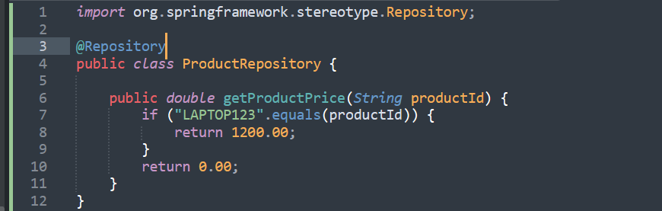
- Tạo Class OrderService. Đây là tần Service và cũng là “bộ não” của dự án, nó tập trung vào xử lý các luồng nghiệp vụ và không làm các việc không cần thiết khác. Tầng Service này là cầu nối giữa Tầng Repository và Controller.
- OrderService được inject ProductRepository thông qua constructor sử dụng IoC.
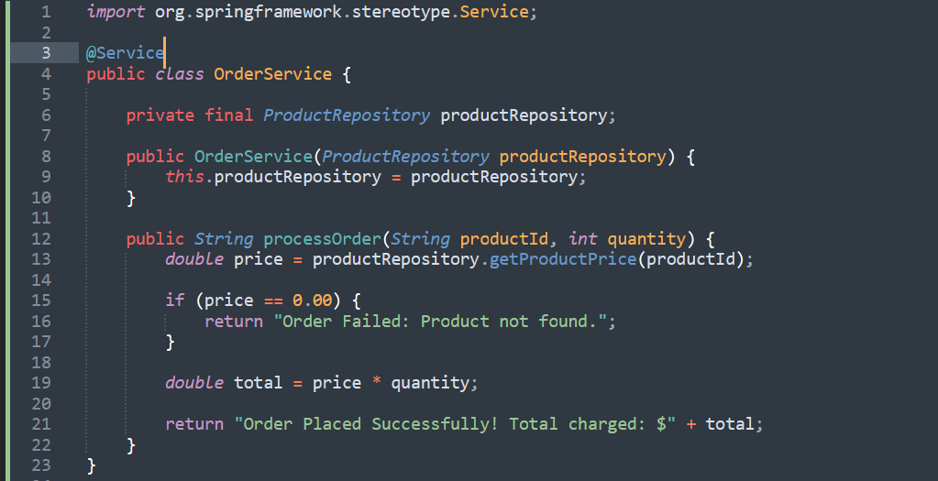
- Tạo Class OrderController. Đây là RESTController mở quyền truy cập internet cho ứng dụng, nó lắng nghe các request của người dùng và chuyển thông tin nhận được xuống tầng service xử lý. Ví dụ như: http://localhost:8080/checkout?id=LAPTOP123&qty=2
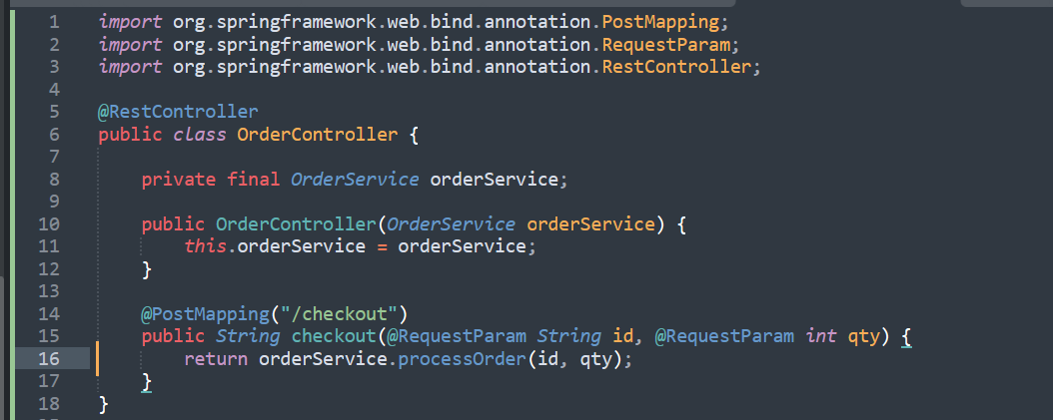

1.2.3 Spring Data JPA
- Spring Data JPA là một lớp trừu tượng giúp đơn giản hóa việc truy cập cơ sở dữ liệu trong các ứng dụng Java bằng cách giảm thiểu mã lặp lại cho các thao tác CRUD (Tạo, Đọc, Cập nhật, Xóa).
- Spring Data JPA rất tiện lợi giúp lập trình viên chỉ cần dùng nó như interface và kế thừa (extend) vào các Class Repository.
- JPA là một tập hợp các quy tắc và thông số kỹ thuật (interface), không phải là mã hoạt động thực tế.
Ví dụ tổng quan:
- Tạo thực thể User
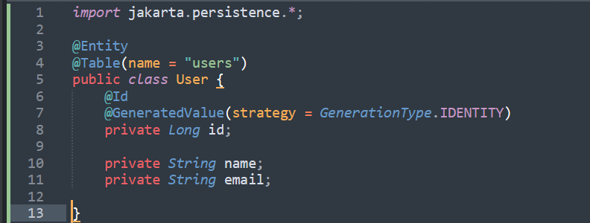
- Tạo UserRepository. Ta có thể tạo interface và JPA tự động implements interface này mà không cần viết các câu truy vấn SQL phức tạp như: "SELECT * FROM users WHERE email = ?", "SELECT * FROM users WHERE name LIKE ?"
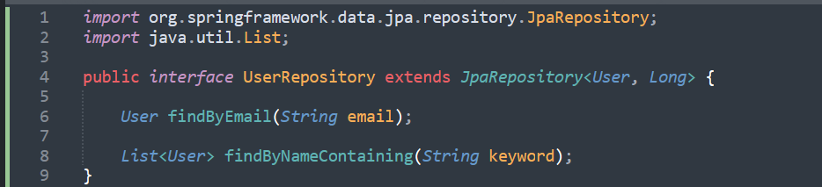
- Và dùng UserRepository bên trong Service
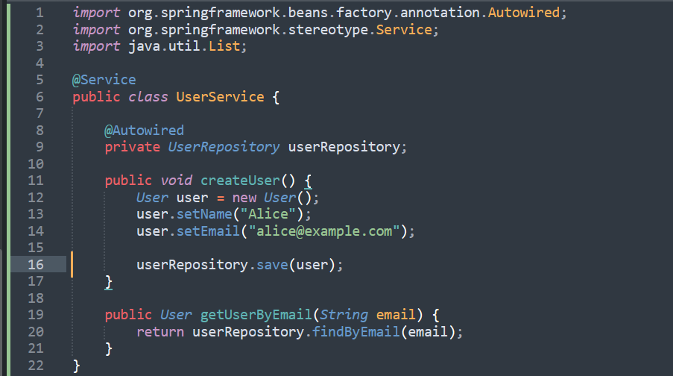
- JPA còn hỗ trợ các phương thức (method) mặc định:
1. Save & Update Methods
- save(S entity)
- saveAll(Iterable<S> entities)
- saveAndFlush(S entity)
2. Find & Read Methods
- findById(ID id)
- findAll()
- findAllById(Iterable<ID> ids)
- existsById(ID id)
- count()
3. Delete Methods
- deleteById(ID id)
- delete(T entity)
- deleteAll()
4. Sorting & Pagination Methods
- findAll(Sort sort)
- findAll(Pageable pageable)

1.3. So sánh và đánh giá
So sánh | Laravel | Spring boot
Ngôn ngữ & Hiệu suất | - PHP đã phát triển đáng kể từ PHP 8 trở lên. Mặc dù đủ nhanh cho phần lớn các ứng dụng web, mô hình vòng đời yêu cầu của nó thường khiến nó thiếu hiệu năng thô và tốc độ xử lý đồng thời như Java. | - Java chạy trên Máy ảo Java (JVM), cung cấp khả năng xử lý đa luồng, xử lý bất đồng bộ và tốc độ thực thi vượt trội. Nó xử lý đồng thời nhiều tác vụ và dữ liệu khổng lồ tốt hơn đáng kể so với PHP.
Tốc độ phát triển và hệ sinh thái | - Được xây dựng trên triết lý "đầy đủ tính năng cần thiết". Authentication, routing, queues và trình gửi thư hoạt động ngay lập tức với cấu hình tối thiểu.  - Nó tích hợp các công cụ chính thức mạnh mẽ như Laravel Forge để quản lý máy chủ và Laravel Vapor để triển khai không máy chủ. | - Ưu tiên cấu trúc và cấu hình chặt chẽ. Bạn thường phải viết nhiều mã lặp lại hơn để đạt được kết quả ban đầu tương tự như Laravel, nhưng sự chặt chẽ này đảm bảo tính nhất quán giữa các nhóm phát triển lớn.
Kiến trúc & Khả năng mở rộng | - Xử lý xuất sắc việc mở rộng quy mô theo chiều dọc và chiều ngang bằng cách sử dụng bộ cân bằng tải và cơ chế bộ nhớ đệm.  - Mặc dù có thể hỗ trợ kiến trúc microservices, nhưng nó yêu cầu cấu hình thủ công nhiều hơn. | - Chuẩn mực vàng cho kiến trúc microservices hiện đại.  - Khung Spring Cloud mở rộng cung cấp hỗ trợ sẵn có cho các cổng API, khám phá dịch vụ và bộ ngắt mạch.
Điểm giống | 1. Đều là những frameword backend hàng đầu. Đơn giản hóa quy trình xây dựng các ứng dụng web hiện đại,  2. Lỗi kiến trúc  - MVC: Cả hai framework đều hỗ trợ kiến trúc Model-View-Controller (MVC) để giữ cho dữ liệu, logic nghiệp vụ và lớp trình bày được tách biệt hoàn toàn.  - Dependency Injection (DI) & IoC: Cả hai đều dựa vào container Inversion of Control để quản lý vòng đời đối tượng. Laravel sử dụng Service Container, trong khi Spring Boot sử dụng Spring ApplicationContext.  - Object-Relational Mapping (ORM): Cả hai đều trừu tượng hóa các tương tác với cơ sở dữ liệu, giúp ta hiếm khi phải viết mã SQL thô. Laravel sử dụng Eloquent, còn Spring Boot sử dụng Spring Data JPA  3. Tính năng cấp doanh nghiệp  - Các yếu tố bảo mật thiết yếu: Cả hai đều cung cấp các biện pháp phòng vệ mạnh mẽ, tích hợp sẵn chống lại các lỗ hổng bảo mật web phổ biến, bao gồm mã thông báo CSRF, bảo vệ chống tấn công SQL injection và giảm thiểu tấn công XSS.  - Database Migrations: Cả hai đều có các công cụ để kiểm soát phiên bản lược đồ cơ sở dữ liệu theo thời gian (di chuyển cơ sở dữ liệu gốc của Laravel so với tích hợp của Spring Boot với Liquibase hoặc Flyway).  - Command Line Interfaces(CLI): Cả hai đều cung cấp các công cụ thiết bị đầu cuối mạnh mẽ để tạo cấu trúc mã và chạy các tác vụ nền (php artisan của Laravel so với Spring Initializr và Spring Boot CLI).

- Như vậy, ta không nên dùng frameword Spring boot trong các trường hợp sau:
1. Khi muốn xây dựng một sản phẩm khả thi tối thiểu (MVP) và các dự án khởi nghiệp
Vì Spring Boot đòi hỏi lượng lớn mã mẫu, cấu hình nghiêm ngặt và lập kế hoạch kiến trúc. Các công ty khởi nghiệp cần phải thay đổi hướng đi và triển khai tính năng hàng ngày.
2. Đối với các ứng dụng web đơn giản, tiêu chuẩn.
Vì một cửa hàng thương mại điện tử cơ bản, một trang web tiếp thị hoặc một cổng thông tin CRUD (Tạo, Đọc, Cập nhật, Xóa) đơn giản, Spring Boot là quá mức cần thiết.
3. Khi làm việc trong môi trường điện toán phi máy chủ hoặc môi trường hạn chế tài nguyên
Vì các ứng dụng Spring Boot gặp phải vấn đề khởi động chậm (khởi động nguội) và tiêu tốn nhiều bộ nhớ vì chúng phải khởi động Máy ảo Java (JVM) và quét các phụ thuộc. Điều này khiến chúng trở nên tốn kém và kém hiệu quả trong môi trường điện toán phi máy chủ như AWS Lambda.
4. Dành cho các nhóm nhỏ hoặc nhà phát triển cá nhân
Vì Spring Boot được xây dựng cho các nhóm doanh nghiệp lớn, phân tán, nơi các mẫu thiết kế nghiêm ngặt (như Dependency Injection và Data Mapper ORM) ngăn cản các nhà phát triển làm hỏng mã của nhau. Đối với một nhóm chỉ có một hoặc hai nhà phát triển, những quy tắc nghiêm ngặt này chỉ đóng vai trò như những rào cản quan liêu làm chậm tiến độ

Chương 2: Vị thế công nghệ và phạm vi ứng dụng

2.1. Đối tượng sử dụng
- Frameword Spring boot được sử dụng rộng rãi cho các ngân hàng. Với sự ung cấp các bộ xử lý giao dịch an toàn, cổng quản lý tài khoản và cổng thanh toán yêu cầu tuân thủ nghiêm ngặt các quy định về bảo mật dữ liệu và an toàn thông tin. Ví dụ như:
- MB Bank Sử dụng Spring Boot làm khung sườn cốt lõi để xử lý hơn 12 tỷ giao dịch kỹ thuật số hàng năm trên toàn bộ hệ sinh thái ngân hàng số của họ.
https://itviec.com/it-jobs/all-level-backend-engineer-java-springboot-mb-bank-2727
- Ngoài ra hệ thống thương mại điện tử & Bán lẻ cũng cần Spring boot để xử lý các nghiệp vụ quản lý danh mục sản phẩm có lưu lượng truy cập cao, giỏ hàng, kiểm tra tồn kho và quy trình xử lý đơn hàng. Ví dụ như:
- Tại Việt Nam, nền tảng thương mại điện tử lớn như Tiki phụ thuộc rất nhiều vào kiến trúc Java Spring Boot. Hệ sinh thái Seller Center của họ xử lý hàng chục nghìn người bán và hàng chục triệu danh mục sản phẩm thông qua các microservice được xây dựng trên Spring Boot.
https://vn.linkedin.com/jobs/view/senior-java-software-engineer-at-tiki-4017510601

2.2. Tình hình sử dụng và nhu cầu hiện tại (28/9/2026)
- Trong trường học. Spring có những đặc điểm nối bật được rất nhiều nhà tuyển dụng quan tâm. Chính vì sự quan trọng đó có khoảng 100 trường đại học đào tạo công nghệ thông tin đều đưa Java cũng như là Spring boot vào giảng dạy.
https://thuvienphapluat.vn/phap-luat/tong-hop-cac-truong-dai-hoc-dao-tao-nganh-cong-nghe-thong-tin-nam-2026-co-cau-to-chuc-cua-truong-da-782955-274857.html
- Trong xã hội: Ngày nay tính phổ biến của Spring boot rất cao và rất được nhiều các công ty lớn, doanh nghiệp, hệ thống thương mại điện tử tuyển dụng kể cả trong và ngoài nước. Ở Việt Nam, có đến hàng trăm các nguồn tuyển dụng online yêu cầu kinh nghiệp công nghệ Spring boot như TopCV, ITviet, LinkedIn; ngoài nước như Upwork, indeed, v.v
Việt Nam: https://www.topcv.vn/tim-viec-lam-java-spring-boot
Ngoài nước: https://www.indeed.com/q-java-spring-boot-developer-jobs.html?vjk=fec6937a59e1aea0&gclsrc=aw.ds&aceid=&gad_source=1&gad_campaignid=22925951201&gbraid=0AAAAADgc-H5qgbPjfzVvd1iuT_XhRNHTw&gclid=CjwKCAjwoOjVBhArEiwAUwDak60u_AMqSffLU0ELcqs2Umq1Fv4q0aDsk9yEpxJGAWGvM3_jpMF1zBoCH3MQAvD_BwE

2.3. Xu hướng và giới hạn
- Về xu hướng:
Spring Boot được VMware hỗ trợ và trải qua một thập kỷ hoàn thiện trong môi trường doanh nghiệp. Nó đã chứng minh khả năng xử lý an toàn hàng nghìn tỷ đô la giao dịch cho các ngân hàng toàn cầu mà không gặp sự cố. Chính vì vậy nó có sự tin cậy
Nguồn nhân lực và hệ sinh thái dồi dào. Nó là tiêu chuẩn doanh nghiệp toàn cầu, việc tìm kiếm tài liệu, câu trả lời trên StackOverflow, thư viện của bên thứ ba và các kỹ sư backend giàu kinh nghiệm dễ dàng hơn so với hầu hết các framework backend khác.
- Về giới hạn:
Bộ nhớ cao và nhu cầu CPU: Bên cạnh sự mạnh mẽ đó các ứng dụng Spring Boot rất nặng. Chúng yêu cầu một Máy ảo Java (JVM) đủ mạnh để chạy.
Khó khăn cho lập trình viên mới: Spring Boot sử dụng các chú thích (annotations) để mọi thứ hoạt động tự động. Khi ứng dụng bị lỗi hoặc gặp sự cố, việc gỡ lỗi này có thể là khó khăn đối với các lập trình viên mới vào nghề, những người không hiểu Spring đang làm gì đằng sau (black box). Đồng thời đòi hỏi lập trình viên phải nắm vững kiến trúc hướng đối tượng (OOP), Design Patterns và tư duy hệ thống sâu, v.v
- Framework Laravel có thể được coi là đối thủ của Spring boot
- Vậy nên dùng framework Spring boot khi đảm nhận các dự án lớn, đồ sộ như ngân hàng, tài chính, bảo hiểm và có ngân sách cao.
- Không nên dùng Spring boot khi các ứng dụng vừa và nhỏ có tính năng đơn giản, các dự án cần sản phẩm nhanh.

PHẦN 2: KIẾN THỨC BẢN CHẤT VÀ THỰC HÀNH

Chương 3: Thiết lập môi trường và kiến trúc dự án

3.1. Công cụ cần thiết
1. Java Development Kit (JDK)
- Phiên bản khuyến nghị: Nên cài đặt JDK 17 hoặc JDK 21 (đây là các phiên bản LTS - hỗ trợ lâu dài và là tiêu chuẩn cho Spring Boot 3.x hiện nay).
2. Trình quản lý dự án & Thư viện
- Maven
3. Công cụ viết code (IDE)
- IntelliJ IDEA, Eclipse, Apache NetBeans, Visual Studio Code (VS Code), Sublime Text / Notepad++.
4. Hệ quản trị cơ sở dữ liệu (Database)
- MySQL

3.2. Cài đặt và Hello World
- Để khởi tạo một dự án sử dụng framework Spring boot:
Bước 1: Vào trang https://start.spring.io/
Bước 2: Chọn các mục theo yêu cầu riêng của dự án và nhấp tổ hợp phím ctrl + enter.
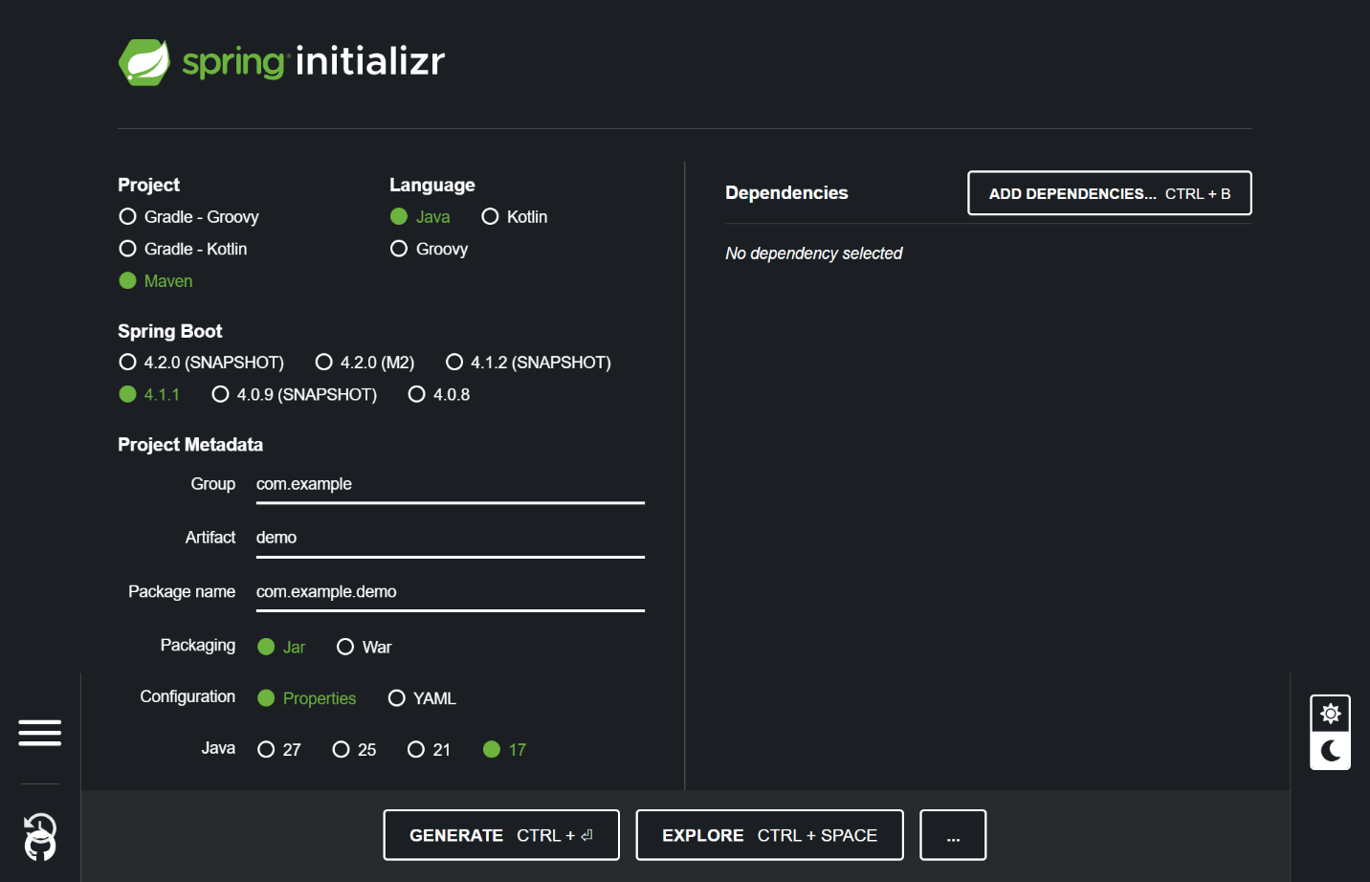
- Bước 3: Giải nén (extract all) dự án vừa khởi tạo ở đường dẫn tùy ý.
- Bước 4: Mở terminal và di chuyển (cd) vào root của thư mục dự án. Cuối cùng là chạy lệnh “mvn spring-boot:run”.

3.3. Minh chứng kiến trúc (Kiến trúc hệ thống với framework Spring Boot)
- IoC/DI và Java-based Configuration
+ IoC/DI: Các bean được quản lý bởi Spring Container, inject qua annotation (@Component, @Service, @Repository, @Autowired) hoặc constructor injection.
+ Java-based Configuration: Ngoài annotation, có thể dùng @Configuration và @Bean để định nghĩa bean trong class Java, thay thế hoặc bổ sung file XML.
- Phân tầng rõ rang
+ Controller: xử lý request/response.
+ Service: chứa logic nghiệp vụ.
+ Interface: Chứa các khuôn mẫu mà tầng service sẽ implement, giúp linh hoạt cho hệ thống
+ Repository: giao tiếp DB qua Spring Data JPA.
+ Entity: ánh xạ bảng dữ liệu.
+ DTO(data transfer object): truyền dữ liệu giữa tầng Controller và Service.
+ Mapper: chuyển đổi giữa Entity và DTO.
+ Util: chứa hàm tiện ích (format, hash, file).
+ Config: cấu hình ứng dụng (security, datasource, profile).
- Nguyên tắc Separation of Concerns
+ Mỗi tầng đảm nhận một trách nhiệm riêng, giảm coupling, dễ bảo trì.
- Luồng dữ liệu và điều khiển
1. Client gửi HTTP request $→$ Controller.
2. Controller gọi để xử lý nghiệp vụ.
3. Service gọi Repository để truy xuất dữ liệu.
4. Repository thao tác Entity/Relationship qua JPA.
5. Kết quả trả về Service $→$ Controller $→$ Response cho Client.
- Minh chứng công nghệ
+ IoC/DI: UserService inject vào UserController.
+ Rest Controller: @RestController định nghĩa endpoint.
+ Spring Data JPA: UserRepository extends JpaRepository.
+ Entity/Relationship: User có @OneToMany với Order.
+ Exception Handling: @ControllerAdvice + @ExceptionHandler trả về JSON chuẩn.
- Các thành phần mở rộng
+ Bean Validation (@Valid, @NotNull, @Email).
+ Configuration/Profile (application-dev.yml, application-prod.yml).
+ Spring Security (JWT).
+ Test slice (@WebMvcTest, @DataJpaTest).
+ Transaction (@Transactional).
- Cross-cutting Concerns
+ Security: Spring Security bảo vệ endpoint, authorize request.
+ Validation: Bean Validation kiểm tra input.
+ Logging: Sử dụng SLF4J/Logback để ghi log hệ thống.
+ Exception Handling: Chuẩn hóa lỗi trả về client.

- Cấu trúc thư mục dự án(Project Structure)
src/main/java/com/example/ecommerce
├── config # cấu hình (SecurityConfig, SwaggerConfig)
├── controller # RestController cho API
├── service # business logic
├── interface # khuôn mẫu cho service
├── repository # Spring Data JPA interface
├── entity # ánh xạ bảng dữ liệu
├── dto # Data Transfer Object
├── mapper # chuyển đổi Entity <-> DTO
├── util # tiện ích chung (DateUtil, HashUtil, FileUtil)
├── exception # xử lý lỗi Exception Handling (GlobalExceptionHandler)
└── logging # Logging (LoggingAspect, RequestLoggingFilter)
src/main/resources
├── application-dev.properties / application.xml
# DatabaseConfig local
├── application-prod.properties / application-prod.xml
# DatabaseConfig prod
├── logback-spring.xml
# cấu hình logging (pattern, level, appenders)
src/test/java/com/example/ecommerce
├── controller # Unit test cho Controller (MockMvc)
├── service # Unit test cho Service (Mockito, JUnit)
├── repository # Unit test cho Repository (DataJpaTest)
└── integration # Integration test (SpringBootTest)
- Lý do kiến trúc phù hợp
+ Phù hợp Spring Boot: Tận dụng IoC, JPA, Security, Validation tích hợp sẵn của Spring tự động kết nối các lớp này với nhau một cách gọn gàng.
+ Phân tách trách nhiệm: Thiết kế phân lớp đảm bảo các bộ điều khiển xử lý HTTP, các dịch vụ chứa logic nghiệp vụ và các kho lưu trữ quản lý dữ liệu..
+ Tính linh hoạt: giúp dễ dàng chuyển đổi các kiến trúc nguyên khối (monolith) dạng mô-đun thành các kiến trúc microservice.
+ Khả năng bảo trì: Việc tổ chức theo tính năng giúp ngăn ngừa mã nguồn trở nên rối rắm khó quản lý khi nhóm phát triển và ứng dụng mở rộng.

3.4. Thực hành khởi tạo / kiểm chứng môi trường
- File cấu hình (application.properties):
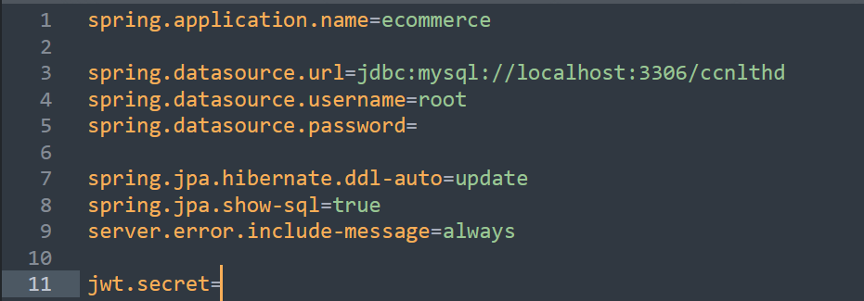
- Môi trường hoạt động:
- Test endpoint:

Chương 4: Bản chất công nghệ
TT | Yêu cầu bắt buộc lõi | Cơ chế cần giải thích | Minh chứng thực hành | Vị trí và ý nghĩa trong đồ án
1 | IoC và DI | 1.2.1 Inversion of Control (IoC) | File: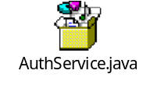  Dòng: 16 | - Vị trí: /services/auth/AuthService.java  - Ý nghĩa: IUserQuery&IUserCreate&JwtService được được tiêm vào class và không cần khởi tạo (new), IUserQuery để kiểm tra người dùng(user) có tồn tại không, IUserCreate để tạo mới user khi đăng ký và JwtService để tạo token khi đăng ký thành công
2 | REST Controller và Service | 1.2.2 REST Controller và Service layer | File: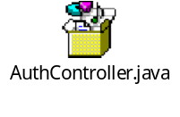  Dòng: 19 | - Vị trí: /controllers/auth/AuthController.java  - Ý nghĩa: Controller chỉ thực hiện công việc giao tiếp qua HTTP và chỉ đảm nhận 1 việc. Trong khi đó /services/auth/AuthService.java thực hiện xử lý các việc chi tiết của logic (đăng ký, đăng nhập, lấy thông tin user hiện tại) .
3 | Spring Data JPA | 1.2.3 Spring Data JPA | File: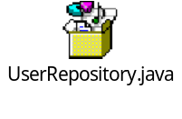  Dòng: 9 | - Vị trí: /repositories/user/UserRepository.java  - Ý nghĩa: UserRepository kế thừa(extend) JpaRepository để user thực hiện các truy vấn dữ liệu được lưu dưới database và định nghĩa các phương thức customize thông qua cách đặt tên phương thức

Trả lời câu hỏi tự kiểm: viết code ít hơn, quản lý thông tin cấu hình dễ dàng và có sự chung nhất cho lập trình viên mở rộng và đọc code lập trình viên khác
Mã nguồn minh chứng:
https://github.com/piczmar/pure-java-rest-api.git
https://github.com/RafaelTomazGraciano/Simple_Task_Manager_API.git
Chương 5: Nội dung chọn thêm và thực nghiệm

